南通市退役军人事务局2025年慰问品
（服饰类）采购项目

采购询价文件

采购单位：南通市退役军人事务局
二〇二五年四月
询价采购公告
南通市退役军人事务局2025年慰问品（服饰类）采购项目拟用询价方式组织采购，欢迎符合条件的供应商参加响应。
一、项目名称：南通市退役军人事务局2025年慰问品（服饰类）采购项目
二、项目预算：7万元；
三、最高限价：350元/套，投标报价超过最高限价为无效投标。
四、项目需求说明：
- 采购清单及参数要求
序号 | 产品 | 规格参数要求 | 图片及产品介绍 | 数量（约） | 单价限价  （元/套）
1 | 安踏易打理套装 | 安踏易打理套装  运动套装男冬季立领针织外套上衣长裤两件套男装（商品货号：952437204）  系列：综训系列  颜色：基础黑  面料：聚酯纤维70%，棉30%  领型：立领  版型：常规版型 | 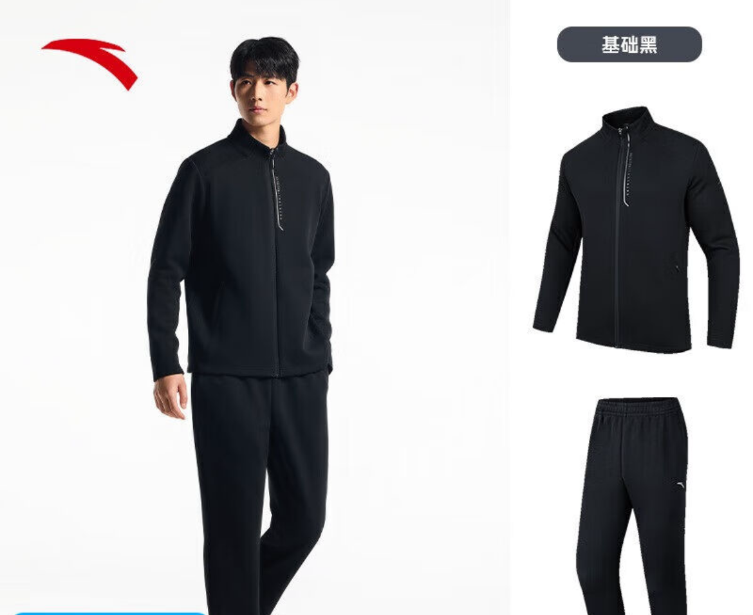 | 200套  （S：2套；M：22套；L：60套；XL：55套；XXL：37套；3XL：17套；4XL：7套） | 350元/套
注：①供应商对产品进行报价，产品单价报价不得高于产品单价限价，报价超过产品单价限价的为无效报价。
②本项目实际供货量按采购人实际要求供货，最终结算按照各项产品单价乘以实际采购数量结算。
③中标单位在签订合同前需向采购人提供供货样品，经采购人确认后签订合同，进行供货。
④供应商须保证产品质量、尺码无条件退换需求，成交供应商如未能按要求提供产品及退换服务，则采购人有权取消成交供应商资格或终止合同，将其列入采购人失信名单，并追究相关责任。
2、产品质量要求
（1）本项目不接受负偏离应标。
（2）产品必须是全新、未使用过的原装合格正品，完全符合采购文件规定的质量、规格和性能的要求，达到国家或行业规定的标准，实行生产许可证制度的，应提供生产许可证；属于国家强制认证的产品，必须通过认证。
（3）凡出现质量问题，中标人无条件予以更换。
（4）响应报价请注意填报资料完整性，包括但不限于单价、总价、合计价格等，因填报内容不完整导致报价作废，责任由响应者自负。响应人请认真核对采购品种，包括但不限于款式、型号、供货数量、供货时间等。如有疑问，可在报价前咨询招标人，响应报价后不得以任何理由推迟交货或变更采购型号等。
（5）响应报价中应包含：货物的成本、运费（配送至采购人指定地点）、利润、税金、开办费、开模费、市场材料价格风险费、政策性调整风险费等的所有费用；国家税务部门规定的各项税金；原材料的涨价及政策性调整等风险费；相关伴随服务以及质保期、售后服务等一切费用；即本项目采购的货物交付使用前的所有费用以及免费质保期内的服务费用等包含响应采购文件采购要求的所有费用。
3、商务条款
（1）交货期、交货方式及交货地点
合同签订后7日内完成供货，并通过采购人验收。如不能按时完成此项目供货，采购人可进行退货，造成的一切损失，由供应商自行承担。
（2）送达地点
按照采购人安排统一配送或寄送（配送至采购人指定地点：福建某地）。供应商必须在要求的时间内送达，且配送过程中必须整体打包一次性送达指定地点，如出现未能在要求时间内送达、包裹损坏或未按要求整体打包发货，均由投标供应商承担相应责任。
（3）付款方式
货物运送到采购方指定地点并经验收通过合格后，按实际供货数量一次性付清货款。
款项由采购单位按相关财务支付规定办理支付手续。每次付款供货商均需提供正规发票。以上付款均不计利息。
五、供应商资格要求
1、提供有效的营业执照及税务登记证（或者是三证合一的营业执照复印件）。
2、响应供应商法定代表人参加响应的，必须提供法定代表人身份证明及法定代表人本人身份证复印件；非法定代表人参加响应的，必须提供法定代表人签字或盖章的授权委托书及法定代表人、被授权人的两人身份证的复印件。
3、参加报价的供应商负责人为同一人或者存在控股、管理关系的不同单位，不得同时参加报价。
六、询价文件的获取
1、获取时间：自本询价通知发布之日起至2025年4月16日09时00分。
2、获取方式：在南通市退役军人事务局官网获知本项目采购信息。
3、响应报名：供应商如确定参加采购活动的，请如实填写《供应商参加投标活动确认函》（格式见附件）并按要求发送至电子邮箱（电子邮箱：471059426@qq.com，联系电话：18206275558），同时需与经办人确认是否收到《供应商参加投标活动确认函》，接收截止时间：2025年4月15日17时。如供应商未按上述要求去做，将自行承担所产生的风险。未报名（提交确认函）者、超过时限者不得前来参加投标活动，内容不全者后果自负。
七、响应文件的递交
1、递交响应文件截止时间及开标时间：2025年4月16日09时30分；
2、递交响应文件及开标地点：南通市退役军人服务中心报告厅（南通市崇川区崇文路1号启瑞广场），如有变动另行通知，请各响应供应商提前做好准备。
3、逾期送达或者未送达指定地点的响应文件，采购人不予受理。
为方便各地供应商参与本项目采购活动，本项目接受邮寄方式递交响应文件。
寄送地点为：南通市退役军人事务局（南通市崇川区崇文路1号启瑞广场）。
收件联系人：龚清宇 联系电话：18206275558
注：响应文件如邮寄，响应文件需密封好，邮寄外包装显著位置需注明项目名称和供应商名称，超期送达或外包装破损的邮寄件不予接收。逾期送达的响应文件，采购人不予受理。
各供应商可自行选择现场递交响应文件或邮寄方式递交响应文件。
八、询价保证金：无。
九、发布公告的媒介
本次询价公告在南通市退役军人事务局（http://tyjrswj.nantong.gov.cn/）发布。
十、评标方法
本项目采用最低评标价法评审。即指以价格为主要因素确定成交候选人的评标方法。原则即为：在全部满足询价文件实质性要求前提下，本着“公平、公正、诚信”的原则：依据《中华人民共和国政府采购法》第四十条第四款内“符合采购需求、质量和服务相等且报价最低的原则”，确定成交人。（注：1、本项目单价最高限价为350元/套；供应商响应报价不得超过最高限价，否则为无效报价；2、报价最低原则，即指单价最低原则。3、供应商所提供的产品必须完全符合清单中关于品牌、规格、数量等方面的要求，不接受负偏离。）
十一、供应商响应需递交的响应文件材料
1、有效的企业法人营业执照的复印件；
2、响应供应商法定代表人参加响应的，必须提供法定代表人身份证明及法定代表人本人身份证复印件；非法定代表人参加响应的，必须提供法定代表人签字或盖章的授权委托书及法定代表人、被授权人的两人身份证的复印件；
3、询价响应报价明细表（格式参见附件）；
4、供应商认为可提供的其他材料。
注：1、响应文件中的相关材料均需加盖响应人公章；
2、响应文件须制作叁份，其中正本一份，副本两份。
十二、联系方式
采购人：南通市退役军人事务局
地址：南通市崇文路1号启瑞广场28楼
联系人：龚清宇
联系方式：18206275558
十三、其他事宜
无

附件：

1、 法定代表人身份证明
南通市退役军人事务局：
我公司法定代表人 参加贵单位组织的 （采购项目名称）项目询价采购活动，全权代表我公司处理响应的有关事宜。
附：法定代表人情况：
姓名： 性别： 年龄： 职务：
身份证号码：
手机： 传真：
单位名称（公章） 法定代表人（签字或盖章）
年 月 日 年 月 日
法定代表人身份证复印件
（粘贴此处）

2、法定代表人授权委托书
南通市退役军人事务局：
兹授权 （被授权人的姓名）代表我公司参加 项目的采购活动，全权处理一切与该项目询价采购有关的事务。其在办理上述事宜过程中所签署的所有文件我公司均予以承认。
附：授权代表情况：
姓名： 性别： 年龄： 职务：
身份证号码：
手机： 传真：
单位名称（公章） 法定代表人（签字或盖章）
年 月 日 年 月 日
法定代表人、授权代表身份证复印件 （粘贴此处）

3、询价响应报价明细表

项目名称：南通市退役军人事务局2025年慰问品（服饰类）采购项目
序号 | 产品 | 规格参数要求 | 数量（约） | 单价限价  （元/套） | 单价报价  （元/套） | 合计（元） | 备注
1 | 安踏易打理套装 | 安踏易打理套装  运动套装男冬季立领针织外套上衣长裤两件套男装（商品货号：952437204）  系列：综训系列  颜色：基础黑  面料：聚酯纤维70%，棉30%  领型：立领  版型：常规版型 | 200套  （S：2套；M：22套；L：60套；XL：55套；XXL：37套；3XL：17套；4XL：7套） | 350元/套

响应供应商（加盖单位公章）：
法定代表人或被委托受权人（签字）：
日期：
注：
1、本表响应报价（以人民币计价）应包含所有货物的成本、利润、税金、开办费、开模费、市场材料价格风险费、政策性调整风险费等的所有费用；货物包装、运输、保险、装卸、搬运费、技术措施费、机械进出场费、保管费；主材及标准附件、备品备件、辅材、专用工具、技术资料、损耗、人工费、机械费、检测费、管理费、利润；国家税务部门规定的各项税金；原材料的涨价及政策性调整等风险费；相关伴随服务以及质保期、售后服务等一切费用；即本项目采购的货物交付使用前的所有费用以及免费质保期内的服务费用等包含响应询价文件采购要求的所有费用。
2、供应商对产品单价进行报价，未提供单项响应报价的为无效标。最终供货数量以实际供货数量为准，结算按成交单价*实际供货数量进行结算。
附件：
供应商参加响应确认函
供应商联系表

单位名称
单位地址
法定代表人 |  | 邮 编
单位电话 |  | 传真号码
项目联系人 |  | 邮 箱
联系人电话 |  | 联系人手机
所响应项目名称
备注：
1、请准备参与本项目响应的供应商如实填写（以上信息均为必填内容）后邮件至采购方（电子邮箱：471059426@qq.com，联系电话：18206275558））。
2、因响应人填写有误，造成以上信息资料的不实将由响应人承担责任。
3、已确认参加响应的供应商，故意迟到或无故不参加，影响开标活动正常进行的，根据《江苏省政府采购信用管理暂行办法》，将被列为一般失信行为。

